Stationsarbeit: Arten von Kräften
P0
- Bearbeite die einzelnen Stationen.
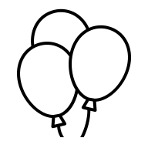
- Elektrische Kraft - Kraft zwischen Ballon und Haaren

Nimm einen Ballon und reibe ihn an den Haaren einer Freundin oder eines Freundes.
Beschreibe was du beobachten kannst.
__________________________________________________________________________________________________________________________________________________________________________________________________________________________________________

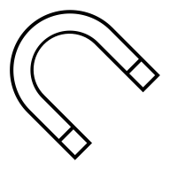
- Magnetische Kraft - Kraft zwischen Magnet und Metall

Nimm einen Magneten und halte ihn dann an ein Metallstück.
Halte dann zwei Magneten mit den gleichfarbigen Seiten aneinander.
Beschreibe was du beobachten kannst.
__________________________________________________________________________________________________________________________________________________________________________________________________________________________________________

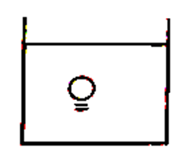
- Auftriebskraft - Kraft zwischen Ball und Wasser

Nimm einen Ball und tauche ihn unter Wasser.
Lass ihn dann unter Wasser los.
Beschreibe was du beobachten kannst.
____________________________________________________________________________________________________________________________________________________________
______________________________________________________________________________

Erkläre was passieren würde, wenn du einen Stein unter Wasser drückst.
____________________________________________________________________________________________________________________________________________________________
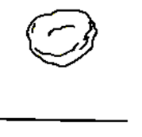
- Gewichtskraft – Kraft, die etwas nach unten fallen lässt

Hebe die verschiedenen Gegenstände hoch.
Lass sie (vorsichtig) auf die Unterlage auf dem Tisch fallen.
Beschreibe was du beobachten kannst.
____________________________________________________________________________________________________________________________________________________________

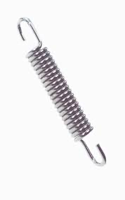
- Federspannkraft – Kraft, die dich auf dem Trampolin nach oben schmeißt

Zieh die leeren Ballons und Stahlfedern auseinander
und lass dann auf einer Seite los.
Beschreibe was du beobachten kannst.
____________________________________________________________________________________________________________________________________________________________

Es gibt unterschiedlich dicke Stahlfedern.
Beschreibe die Unterschiede, die du beim Auseinanderziehen beobachtest.
____________________________________________________________________________________________________________________________________________________________
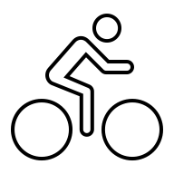
- Reibung – Kraft, die ein Fahrrad langsamer macht

Nimm einen Ball und rolle ihn über den Tisch.
Schiebe mit der gleichen Kraft einen Holzklotz an, damit er über den Tisch rutscht.
Beschreibe was du beobachten kannst.
__________________________________________________________________________________________________________________________________________________________________________________________________________________________________________

Erkläre, warum die Gegenstände unterschiedlich weit kommen.
____________________________________________________________________________________________________________________________________________________________

